Дидактическая игра для дошкольников
"Наш веселый огород"
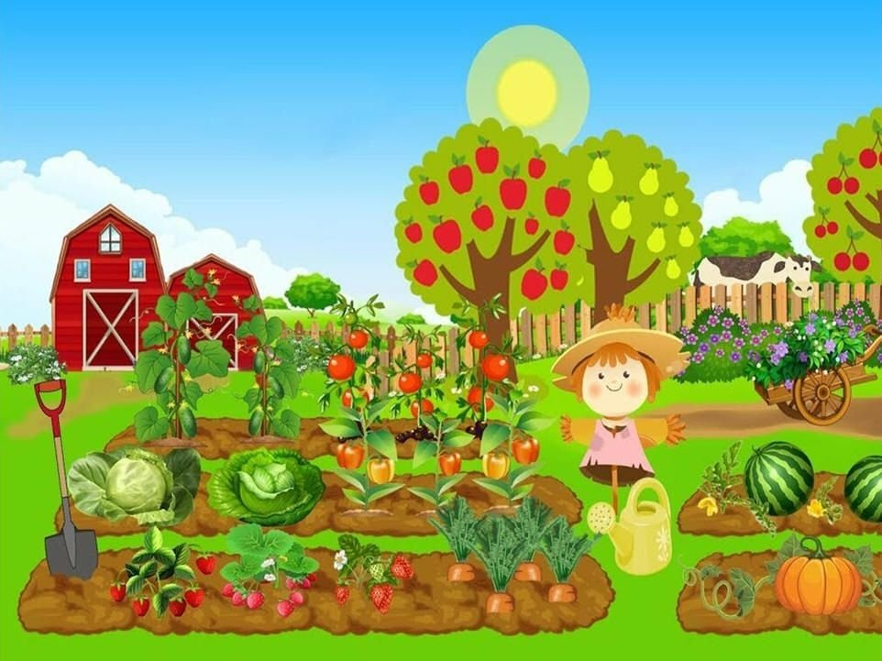

Дидактическая игра «Наш веселый огород» – занятие, которое используется воспитатели для работы с первой младшей группой.
В ходе игры дети знакомятся с растительным миром, узнают о видах огородных растений, учатся их сравнивать, получают базовые математические знания, развивают речь и моторику пальцев.
Задачи :
- формировать знания детей об овощах, фруктах о месте их произрастания, о пользе их для человека;
- формировать умение различать овощи, фрукты по внешнему виду, описывать их;
- использовать обобщающее понятие "овощи","фрукты";
- обогащать словарный запас , используя при описании овощей, фруктов имена прилагательные, обозначающие их цвет и форму;
- развивать внимание, память, координацию движений, мелкую моторику рук;
- обучение умению сравнивать предметы по характерным признакам;
- привитие заботливого отношения к объектам растительного мира;
-формирование дисциплинированности, усидчивости, трудолюбия, способности слушать воспитателя, этики работы в команде.

Материал для игрового пособия:
Макет огорода с грядками, макет дерева, овощи из фетра(морковь, лук, репа,редис),карзинка.
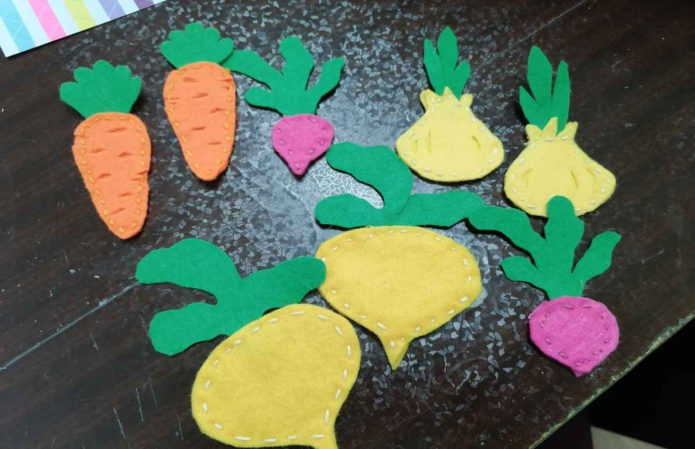

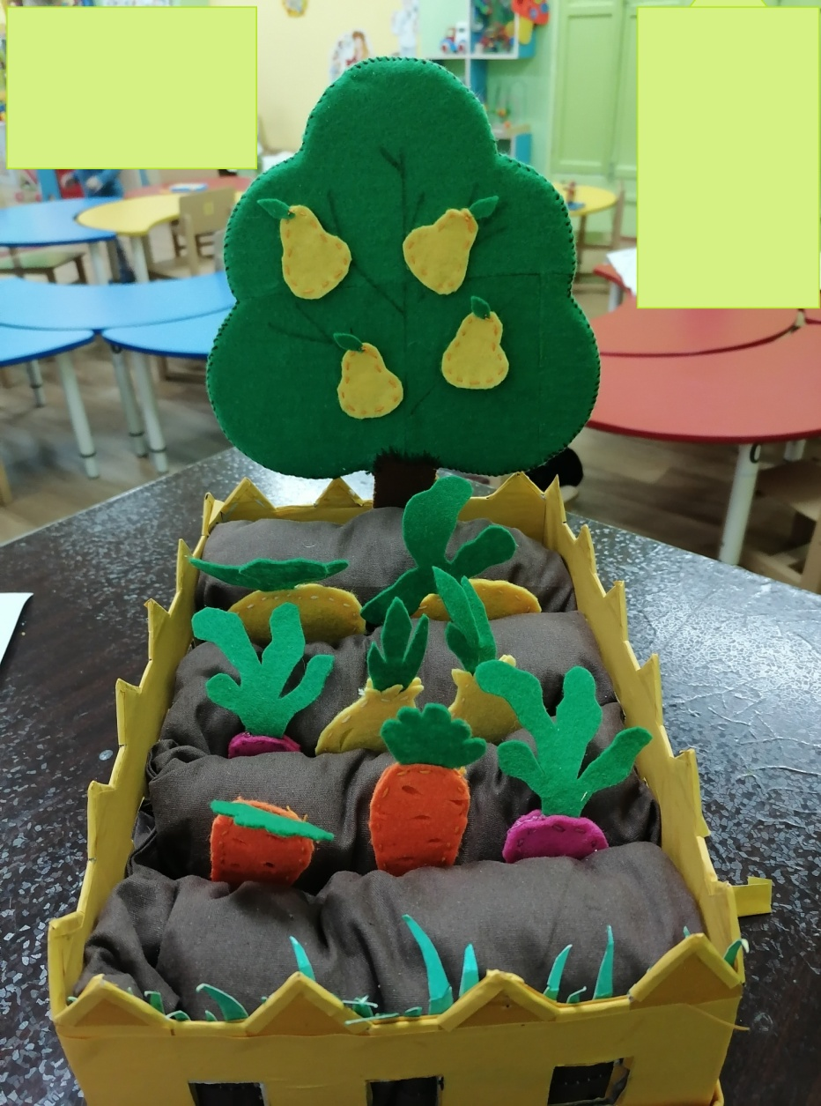
Варианты игры
"Собирай урожай"
Цель: познакомить детей с правильными названиями овощей.
Дети по очереди берут с грядок овощи, называют их.

"Подбери по цвету"

Цель: учить детей классифицировать предметы по цвету.
Воспитанники размещают на грядках растения по цвету. Например, зеленые – огурец, кабачок, капуста.
"Большой -маленький"
Цель: учить определять размер предметов по величине.
Детям предлагается разложить в корзинки овощи разного размера.
В первую корзинку овощи маленького размера ,во вторую большие овощи.
"Овощи и фрукты"
Цель: учить детей различать овощи и фрукты. Определить где растут овощи, фрукты растет.
Детям четко и внятно описывают тот или иной фрукт или овощ, называя его характерные признаки, особенности использования и др. Дети, анализируя полученные сведения, пытаются догадаться, о каком объекте идет речь, называют его.
За период работы с игрой у детей наблюдалась положительная динамика уровня развития мелкой моторики, связанной речи. Использование огорода помогает улучшить эмоциональное состояние ребенка, поддерживать интерес детей на протяжении всего обучения.
Данное пособие способствует формированию познавательного мышления и сенсорных способностей у детей, а так же способствует расширению и обогащению имеющиеся знаний о овощах и фруктах.

